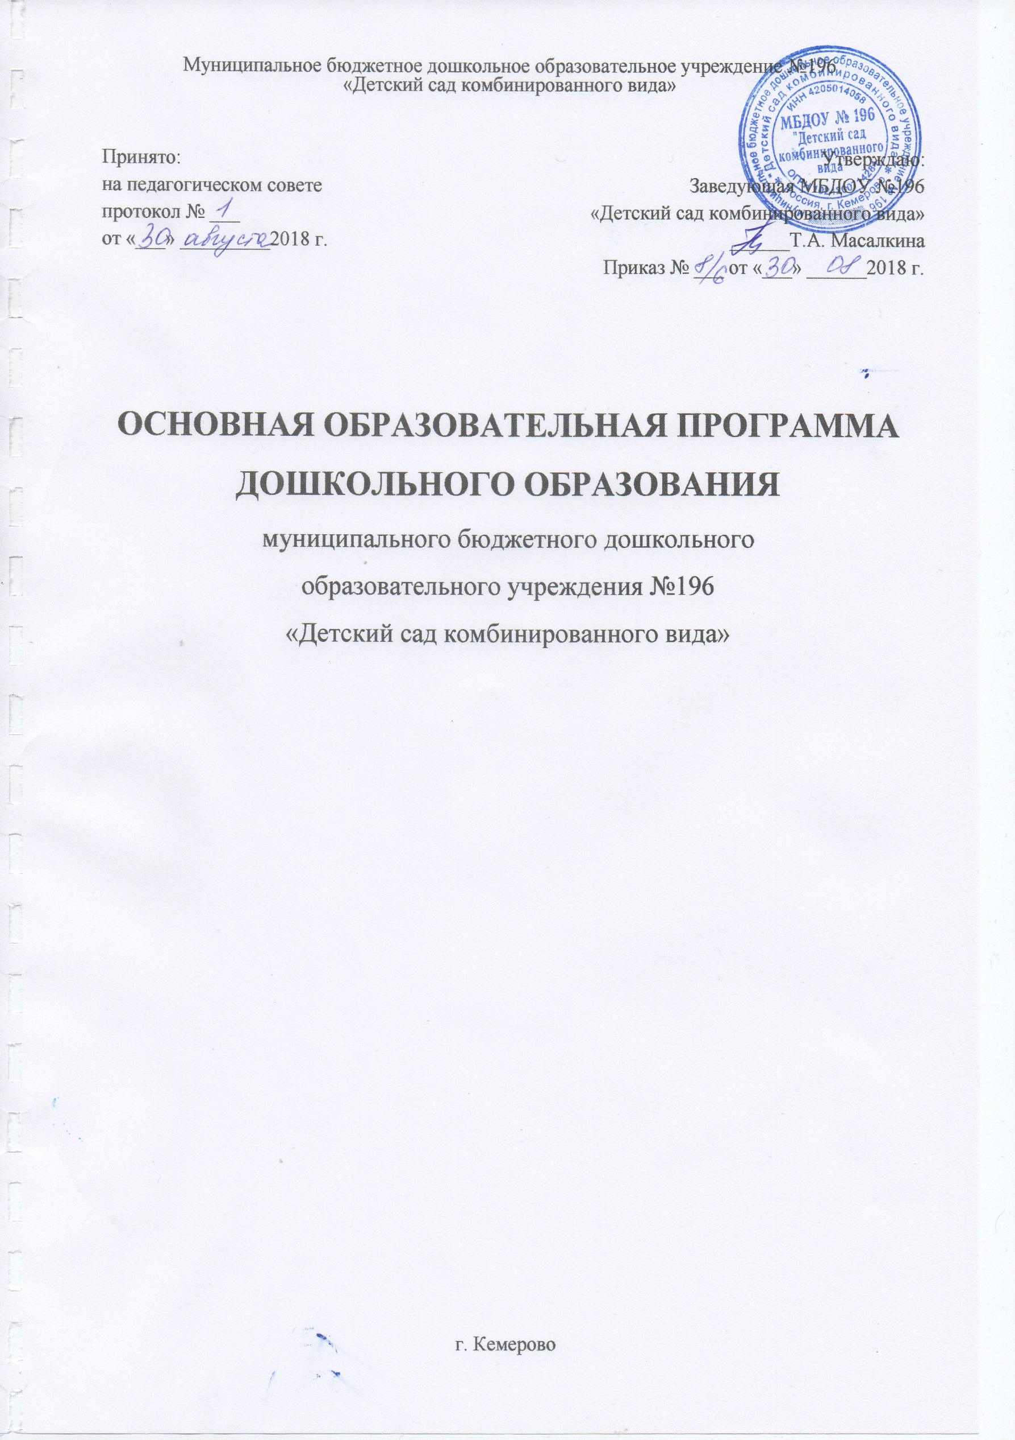

 | ОГЛАВЛЕНИЕ
 | ВВЕДЕНИЕ | 3
I | ЦЕЛЕВОЙ РАЗДЕЛ | 8
1.1. | Пояснительная записка | 8
1.1.1. | Цели и задачи Программы | 8
1.1.2. | Принципы и подходы к формированию Программы | 9
1.1.3. | Значимые для разработки и реализации основной образовательной программы дошкольного образования характеристики | 12
1.2. | Планируемые результаты освоения Программы | 12
1.2.1. | Целевые ориентиры дошкольного образования | 13
1.3. | Развивающее оценивание качества образовательной деятельности по Программе | 32
II | СОДЕРЖАТЕЛЬНЫЙ РАЗДЕЛ
2.1. | Описание образовательной деятельности в соответствии с направлениями развития ребенка, представленными в пяти образовательных областях | 34
2.1.1. | Ранний возраст (1-3 года) | 34
2.1.2. | Дошкольный возраст | 51
 | Социально-коммуникативное развитие
 | Познавательное развитие
 | Речевое развитие
 | Художественно-эстетическое развитие
 | Физическое развитие
2.2. | Вариативные формы, способы, методы и средства реализации основной образовательной программы дошкольного образования с учётом возрастных и индивидуальных особенностей воспитанников | 76
2.3. | Образовательная деятельность по профессиональной коррекции нарушений развития детей | 93
2.4. | Особенности образовательной деятельности разных видов и культурных практик | 105
2.5. | Способы и направления поддержки детской инициативы | 114
2.6. | Организация взаимодействия педагогического коллектива с семьями воспитанников | 118
2.7. | Иные характеристики содержания основной образовательной программы дошкольного образования | 123
III. | ОРГАНИЗАЦИОННЫЙ РАЗДЕЛ | 125
3.1. | Материально-техническое обеспечение Программы | 125
3.2. | Обеспеченность методическими материалами и средствами обучения и воспитания | 130
3.3. | Режим дня | 140
3.4. | Организация традиционных событий, праздников, мероприятий | 143
3.5. | Организация развивающей предметно-пространственной среды | 147

ВВЕДЕНИЕ

Согласно Федеральному закону «Об образовании в Российской Федерации» от 29 декабря 2012 г. №273-ФЗ (далее - Федеральный закон «Об образовании в Российской Федерации») дошкольное образование является уровнем общего образования наряду с начальным общим, основным общим и средним общим образованием.
Именно в дошкольном детстве закладываются ценностные установки развития личности ребенка, основы его идентичности, отношения к миру, обществу, семье и самому себе.
Поэтому миссия дошкольного образования - сохранение уникальности и самоценности дошкольного детства как отправной точки включения и дальнейшего овладения разнообразными формами жизнедеятельности в быстро изменяющемся мире, содействие развитию различных форм активности ребенка, передача общественных норм и ценностей, способствующих позитивной социализации в поликультурном многонациональном обществе.
Задача приобщения детей к жизни в современном социальном пространстве требует обновления не только содержания дошкольного образования, но и способов взаимодействия между детьми и взрослыми, формирования базового доверия ребенка к миру, комфортного и безопасного образа жизни.
Необходимость в таком обновлении вызвана целым рядом объективных факторов развития современного общества и экономики и связанных с этим новых требований к образованию, изменениями условий жизни и взросления детей, обобщаемых в понятии «новая социокультурная ситуация развития детства», а также новыми данными многочисленных исследований в области нейронауки, психологии развития, исследований семьи и детства и др.
Переосмысление роли и задач образования в период раннего и дошкольного детства, происходящее во всем мире, связано с выявлением образовательного потенциала детей раннего и дошкольного возраста, факторов, влияющих на развитие детей, краткосрочных и долгосрочных эффектов условий жизни и образовательных стратегий на ранних этапах развития, их влияния на биографию отдельного человека, значения для стабильного развития общества и экономики в целом.
Все это требует разработки инновационных программ раннего и дошкольного образования, соответствующих современному уровню развития педагогической науки и практики, учитывающей и интегрирующей лучшие образцы отечественного и зарубежного опыта.
Современные образовательные программы и современный педагогический процесс должны быть направлены на поддержку разнообразия детства, что предполагает вариативность содержания и организации дошкольного образования. Вариативность содержания дошкольного образования может быть достигнута только через сохранение широкого разнообразия образовательных программ, уже существующих в российском образовательном пространстве и разрабатываемых в настоящий момент.
В условиях стремительного роста социальных, экономических, технологических и психологических перемен современные программы психолого-педагогической поддержки подрастающих поколений направлены, прежде всего, на раскрытие разнообразных форм активности, присущих самому ребенку.
Современные достижения цивилизации открывают новые возможности для развития ребенка с первых дней его жизни. Эти возможности связаны:
- с повышением ценностного статуса детства в современном обществе;
- с созданием новых форм и видов развивающих сред, способных мотивировать детей;
- с появлением коммуникационных и сетевых технологий;
- с расширением инновационных программ профессиональной подготовки педагогов и воспитателей, обладающих мастерством коммуникативной компетентности и искусством мотивирования поведения детей.

В то же время рост социальной неопределенности, нарастающая скорость социально- экономических изменений, расширяющиеся границы информационного общества, спектр информационно-коммуникационных технологий порождают новую социальную ситуацию развития ребенка, несущую определенные риски для детей дошкольного возраста:
- ярко выраженная дифференциация социально-экономических условий жизни российских граждан ведет к нарастанию различий в траекториях развития детей из разных слоев, из разных регионов, из городской и сельской местности, несет угрозу утраты единого образовательного пространства;
- рост группы детей, характеризующихся ускоренным развитием, при увеличении количества детей с проблемными вариантами развития, детей, растущих в условиях социально-экономического, медико-биологического, экологического, педагогического и психологического риска, приводит к нарастанию различий в динамике развития детей, в степени развития их способностей, к мотивационным различиям;
- неблагоприятная тенденция к обеднению и ограничению общения детей с другими детьми приводит к росту явлений социальной изоляции (детского одиночества), отвержения, к низкому уровню коммуникативной компетентности детей, низкой мотивации общения и сотрудничества, недостаточному развитию жизненных навыков взаимодействия и сотрудничества с другими детьми, усилению проявлений тревожности и детской агрессивности.
С учетом культурно-исторических особенностей современного общества, вызовов неопределенности и сложности изменяющегося мира и обозначенных выше рисков для полноценного развития и безопасности детей.
Стандарт определяет инвариантные цели и ориентиры разработки основных образовательных программ дошкольного образования, а Примерная программа предоставляет примеры вариативных способов и средств их достижения.
Примерная программа является документом, с учетом которого организации, осуществляющие образовательную деятельность на уровне дошкольного образования, самостоятельно разрабатывают и утверждают основную общеобразовательную программу дошкольного образования.
В связи с вышесказанным, Основная образовательная программа дошкольного образования МБДОУ № 196 (далее - Программа) разработана:
- в соответствии с Федеральным государственным образовательным стандартом дошкольного образования (Приказ Министерства образования и науки РФ от 17 октября 2013 г. №1155);
- на основе Примерной основной образовательной программы дошкольного образования.
По своему организационно-управленческому статусу данная Программа, реализующая принципы Стандарта, обладает модульной структурой.
В Программе представлены:
- модель образовательного процесса ДОО;
- возрастные нормативы развития детей дошкольного возраста;
- структура и наполнение содержания образовательной деятельности в соответствии с направлениями развития ребенка в пяти образовательных областях.
Образовательные области, содержание образовательной деятельности, равно как и организация образовательной среды, в том числе предметно-пространственная и развивающая образовательная среда, выступают в качестве модулей, из которых создана Программа.
Модульный характер Программы позволяет конструировать ее на материалах широкого спектра имеющихся образовательных программ дошкольного образования с преобладанием содержания той программы, с учетом которой она разработана.
Основная образовательная программа дошкольного образования МБДОУ №196 (далее - Программа) разработана:
- с учетом проекта Примерной основной образовательной программы дошкольного образования «Радуга», предназначенной для работы с детьми от 2 месяцев до 8 лет. Авторы: С.Г.Якобсон, Т.И.Гризик, Т.Н.Доронова и др. М.: «Просвещение», 2014.
Данная Программа опирается на междисциплинарные исследования природы детства как особого культурно-исторического феномена в развитии человечества, на историко-эволюционный подход к развитию личности в природе и обществе, культурно-деятельностную психологию социализации ребенка, педагогическую антропологию, педагогику достоинства и педагогику сотрудничества.
Согласно историко-эволюционному, культурно-деятельностному подходам к развитию ребенка накопленные в опыте предыдущих поколений знания не просто передаются напрямую от взрослого к ребенку; ребенок сам активно приобретает собственный опыт, творчески созидает собственные знания и смыслы, строит взаимодействия в совместно-разделенной деятельности и в общении с другими детьми и взрослыми. Таким образом, знания и смыслы не механически усваиваются, но активно создаются (конструируются) самим ребенком в процессе взаимодействия и диалога с природным и социальным миром.
Программа направлена на:
- создание социальной ситуации развития дошкольников, социальных и материальных условий, открывающих возможности позитивной социализации ребенка, формирования у него доверия к миру, к людям и к себе, его личностного и познавательного развития, развития инициативы и творческих способностей посредством культуросообразных и возрастосообразных видов деятельности в сотрудничестве со взрослыми и другими детьми;
- на обеспечение здоровья и безопасности детей.
Социальная ситуация развития определяется местом ребенка в обществе; общественными требованиями и ожиданиями относительно возрастных норм поведения детей, соответствующими исторически сложившемуся образу детства; интересами самого ребенка, характером и содержанием его активности.
Формируемая социальная ситуация развития выступает как источник социализации и развития личности ребенка, определяет уклад жизнедеятельности дошкольника, включая формы и содержание общения и совместной деятельности ребенка в семье и в образовательной организации.
На основе Программы на разных возрастных этапах развития и социализации дошкольников конструируется мотивирующая образовательная среда.
Мотивирующая образовательная среда предоставляет систему условий развития детей:
- пространственно-временные условия (гибкость и трансформируемость пространства и его предметного наполнения, гибкость планирования);
- социальные условия (формы сотрудничества и общения, ролевые и межличностные отношения всех участников образовательных отношений, включая педагогов, детей, родителей (законных представителей), администрацию);
- условия детской активности (доступность и разнообразие видов деятельности, соответствующих возрастно-психологическим особенностям дошкольников, задачам развития каждого ребенка);
- материально-технические и другие условия образовательной деятельности.
Содержание Программы в соответствии с требованиями Стандарта включает три основных раздела - целевой, содержательный и организационный.
Целевой раздел Программы определяет ее цели и задачи, принципы и подходы к формированию Программы, планируемые результаты ее освоения в виде целевых ориентиров.
Содержательный раздел Программы включает описание образовательной деятельности в соответствии с направлениями развития ребенка в пяти образовательных областях - социально- коммуникативной, познавательной, речевой, художественно-эстетической, физической.
Программа определяет примерное содержание образовательных областей с учетом возрастных и индивидуальных особенностей детей в различных видах деятельности, таких как:
- игровая (сюжетно-ролевая игра, игра с правилами и другие виды игры),
- коммуникативная (общение и взаимодействие со взрослыми и другими детьми),
- познавательно-исследовательская (исследование и познание природного и социального миров в процессе наблюдения и взаимодействия с ними),
- восприятие художественной литературы и фольклора,
- самообслуживание и элементарный бытовой труд (в помещении и на улице),
- конструирование из разного материала, включая конструкторы, модули, бумагу, природный и иной материал,
- изобразительная (рисование, лепка, аппликация),
-музыкальная (восприятие и понимание смысла музыкальных произведений, пение, музыкально-ритмические движения, игры на детских музыкальных инструментах),
- двигательная (овладение основными движениями).
Задачи психолого-педагогической работы по формированию физических, интеллек-туальных и личностных качеств детей решаются интегративно в ходе освоения всех обра-зовательных областей наряду с задачами, отражающими специфику каждой образователь-ной области.

Программа предполагает валеологическое просвещение дошкольников: развитие представлений о здоровом образе жизни, о важности гигиенической и двигательной куль-туры, о здоровье и средствах его укрепления, функционировании организма и правилах заботы о нем; овладение знаниями о правилах безопасного поведения и разумных дейст-виях в непредвиденных ситуациях, способами оказания элементарной помощи и самопо-мощи. Эти сведения становятся важным компонентом личностной культуры и социальной защищенности дошкольника.

Все содержание программы центрировано на ребенке, создании благоприятных ус-ловий для развития индивидуальности, позитивных личностных качеств.

Программа предусматривает организацию:

- образовательной деятельности, осуществляемую в процессе организации различных видов детской деятельности: игровой, коммуникативной, трудовой, познавательно-исследовательской, продуктивной, музыкально-художественной, чтения;

- образовательной деятельности, осуществляемой в ходе режимных моментов;
- самостоятельной деятельности детей;
- процесса взаимодействия с семьями детей по реализации программы.

Построение образовательного процесса предполагает использование адекватных возрасту формах работы с детьми, преимущественное использование наглядно-практических методов и способов организации деятельности: наблюдений, экскурсий, элементарных опытов, экспериментирования, игровых проблемных ситуаций и прочее.

Основной формой работы с детьми дошкольного возраста и ведущим видом дея-тельности для них является игра, которая представлена как важнейшее средство социали-зации ребенка. Игровая деятельность пронизывает все разделы Программы, что соответ-ствует задачам развития и способствует сохранению специфики дошкольного детства.

Образовательная программа детского сада представляет собой целостную систему мер по гуманизации, дифференциации и индивидуализации воспитания и развития до-школьников, учитывающая потребности воспитанников, их родителей, общественности и социума. Ключевым принципом работы с детьми является личностно-ориентированный подход в развитии и воспитании. Программа предполагает возможность начала освоения детьми содержания образовательных областей на любом этапе ее реализации.
Содержательный раздел Программы включает также описание коррекционно-развивающей работы, обеспечивающей адаптацию и коррекцию недостатков социально-коммуникативного развития детей.
Организационный раздел Программы описывает систему условий реализации образовательной деятельности, необходимых для достижения целей Программы, планируемых результатов ее освоения в виде целевых ориентиров, а также особенности организации образовательной деятельности, а именно описание:
- психолого-педагогических, материально-технических условий,
- особенностей организации развивающей предметно-пространственной среды,
- особенностей образовательной деятельности разных видов и культурных практик,
- способов и направлений поддержки детской инициативы,
- особенностей взаимодействия педагогического коллектива с семьями дошкольников,
- особенностей разработки режима дня и формирования распорядка дня с учетом возрастных и индивидуальных особенностей детей, их образовательных потребностей.
Объем обязательной части основной образовательной программы составляет не менее 60% от ее общего объема. Объем части основной образовательной программы, формируемой участниками образовательных отношений, составляет не более 40% от ее общего объема.
Программа также содержит описание системы оценки достижения целей в форме педагогической и психологической диагностики развития детей, а также системы оценки качества реализации Программы. Система оценивания качества реализации Программы направлена в первую очередь на оценивание созданных ДОО условий внутри образовательного процесса.
Программа завершается описанием перспектив по ее совершенствованию и развитию.

С полным текстом основной образовательной программы МБДОУ №196 «Детский сад комбинированного вида» возможно ознакомиться в Учреждении.

